Основные изменения в Правилах финансового обеспечения предупредительных мер по сокращению производственного травматизма и профессиональных заболеваний работников, утвержденных приказом Минтруда России от 11.07.2024 № 347н, с 01.01.2026
- До 1 августа текущего календарного года страхователь обращается в отделение СФР с заявлением о финансовом обеспечении предупредительных мер и с планом ФОПМ (предоставление комплекта, обосновывающих мероприятия, документов на данном этапе не обязательно).
- До 15 октября текущего календарного года, после получения решения отделения СФР о ФОПМ, страхователь вправе дополнительно, если им первоначально было подано заявление на сумму меньше расчетного объема средств, направляемых на ФОПМ, обратиться в отделение СФР с заявлением и планом финансового обеспечения на сумму, не превышающую разницу между расчетным объемом средств и суммой финансового обеспечения предупредительных мер, указанной в решении отделения СФР по первоначальному заявлению.
- Страхователь вправе самостоятельно определять направления расходования средств на предупредительные меры в рамках утвержденного перечня и в пределах рассчитанного объема средств и принимать решение о замене предупредительных мер в пределах согласованной суммы финансового обеспечения без обращения в отделение СФР для их согласования.
- Отделение СФР принимает решение об отказе в финансовом обеспечении предупредительных мер в следующих случаях:
1. Если на день подачи заявления у страхователя имеются непогашенные недоимка, задолженность по пеням и штрафам.
2. Если предусмотренные бюджетом Фонда средства на финансовое обеспечение предупредительных мер на текущий год полностью распределены.
3. Документы, предусмотренные пунктом 4 Правил, которые страхователь должен представить самостоятельно, представлены страхователем не в полном объеме.
4. Представленные страхователем документы содержат недостоверную информацию.
- До 15 ноября текущего года, после выполнения предупредительных мер, предусмотренных планом ФОПМ, страхователь обращается в отделение СФР с заявлением о возмещении произведенных расходов на оплату предупредительных мер с предоставлением документов, подтверждающих произведенные расходы.
В случае выявления замечаний в предоставленных документах, подтверждающих произведенные расходы на указанные цели, страхователю предоставляется право на их устранение в течение 5 рабочих дней.
- Не позднее 20 декабря текущего года принимается решение о возмещении расходов в случае, если оплата расходов страхователя на предупредительные меры согласно заключенным им договорам, должна быть произведена в текущем финансовом году, но позже срока подачи заявления о возмещении расходов, установленного п.9 Правил.
Решение о возмещении расходов принимается после предоставления страхователем платежных документов и документов, подтверждающих произведенные расходы.
- Решение о возмещении расходов и перечислении средств на расчетный счет страхователя или об отказе в возмещении расходов принимается отделение СФР в течение 15 рабочих дней со дня поступления заявления о возмещении расходов и полного комплекта документов, подтверждающего произведенные расходы (пп.10-13 Правил).
- Отделение СФР принимает решение об отказе в возмещении расходов предупредительных мер в следующих случаях:
1. Предоставленные страхователем документы, предусмотренные пунктами 9-12 Правил, содержат недостоверную информацию.
2. Документы, предусмотренные пунктами 9-11 Правил, предоставлены не в полном объеме.
Заявление представляется страхователем либо лицом, представляющим его интересы, на бумажном носителе либо в форме электронного документа, подписанного усиленной квалифицированной электронной подписью.
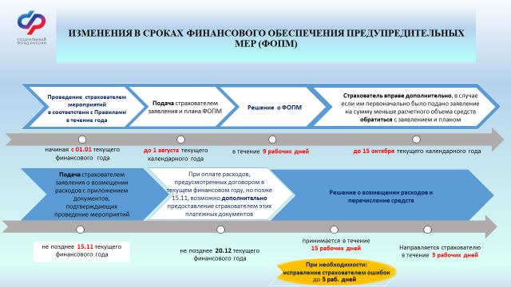

Далее - Правила
Далее – ФОПМ
Страхователь представляет документы (копии документов), обосновывающие необходимость финансового обеспечения предупредительных мер обязательно в случае включения в план ФОПМ мероприятия, предусмотренного подпунктом «п» пункта 2 Правил.
Страхователь вправе предоставлять документы поэтапно, по мере осуществления предупредительных мер

